Rallye Lecture Cycle 3 | Gare au carnage, Amédée Petipotage !  Jean-Loup Craipeau (éditions Lire C’est Partir) |  | 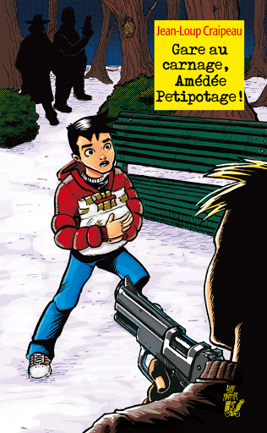
1 - Où vit Clodo, l’ami d’Amédée ?  a) Il vit dans une caravane.  b) Il vit dans un hôtel.  c) Il vit dehors. |  | 6 - À qui Amédée raconte-t-il ses soucis ?  a) Il les raconte à Ludivine.  b) Il les raconte à Nicolas.  c) Il les raconte à Machin.
2 - Pourquoi Clodo donne-t-il son chien à Amédée ?  a) Car il est allergique.  b) Car il souhaite trouver du travail.  c) Car le chien l’a mordu. |  | 7 - Que contient le sac des malfaiteurs ?  a) Il contient de la drogue.  b) Il contient de l’argent.  c) Il contient des bijoux.
3 - Où les trois malfaiteurs jettent-ils leur sac ?  a) Ils le jettent dans la rivière.  b) Ils le jettent dans un bus.  c) Ils le jettent dans une poubelle. |  | 8 - Que s’est-il passé pendant l’absence de la famille d’Amédée ?  a) Leur appartement a brûlé.  b) Leur voiture a été volée.  c) Leur maison a été cambriolée.
4 - Pourquoi Clodo se retrouve-t-il à l’hôpital ?  a) Car on lui a tiré dessus.  b) Car on lui a cassé les jambes.  c) Car on l’a poussé dans les escaliers. |  | 9 - Qui retrouve la trace des malfaiteurs ?  a) C’est Salem.  b) C’est le chien.  c) C’est Clodo.
5 - Comment Amédée parvient-il à rentrer dans l’hôpital ?  a) En se glissant dans une ambulance.  b) En accompagnant une vieille dame.  c) En passant par les égouts. |  | 10 - De quoi Clodo est-il coupable ?  a) Il vendait de la drogue.  b) Il faisait des cambriolages.  c) Il n’a rien fait du tout.

Rallye Lecture Cycle 3 |  |  |  |  | Gare au carnage, Amédée Petipotage !  Jean-Loup Craipeau (éditions Lire C’est Partir)
CORRECTION
1 - Où vit Clodo, l’ami d’Amédée ?  c) Il vit dehors. |  |  |  |  |  |  | 6 - À qui Amédée raconte-t-il ses soucis ?  a) Il les raconte à Ludivine.
2 - Pourquoi Clodo donne-t-il son chien à Amédée ?  b) Car il souhaite trouver du travail. |  |  |  |  |  |  | 7 - Que contient le sac des malfaiteurs ?  a) Il contient de la drogue.
3 - Où les trois malfaiteurs jettent-ils leur sac ?  c) Ils le jettent dans une poubelle. |  |  |  |  |  |  | 8 - Que s’est-il passé pendant l’absence de la famille d’Amédée ?  c) Leur maison a été cambriolée.
4 - Pourquoi Clodo se retrouve-t-il à l’hôpital ?  a) Car on lui a tiré dessus. |  |  |  |  |  |  | 9 - Qui retrouve la trace des malfaiteurs ?  b) C’est le chien.
5 - Comment Amédée parvient-il à rentrer dans l’hôpital ?  b) En accompagnant une vieille dame. |  |  |  |  |  |  | 10 - De quoi Clodo est-il coupable ?  c) Il n’a rien fait du tout.
Question | 1 | 2 | 3 | 4 |  | 5 |  | 6 | 7 | 8 | 9 | 10
Points | 1 | 1 | 1 | 1 |  | 1 |  | 1 | 1 | 1 | 1 | 1

